东莞新莞人金融服务IC卡的规格文档

IC卡所需遵循的规范
IC卡需遵循以下国际标准：
- ISO/IEC7816智能卡标准
- ISO/IEC14443非接触标准

需遵循我国的行业规范的要求：
- 《中国金融集成电路（IC）卡规范》 第1 部分：电子钱包/电子存折应用卡片规范（编号：JR/T 0025.1—2010）
- 《中国金融集成电路（IC）卡规范》 第2部分：电子钱包/电子存折应用规范（编号：JR/T 0025.2—2010）
- 《中国金融集成电路（IC）卡规范》第9部分：电子钱包扩展应用指南（编号：JR/T 0025.2—2010）
同时，需遵循《手机通宝PKI卡非接触面接口规范V1.0》
如有需要，卡片的背面贴有磁条，其功能和使用方法与现有银行卡完全相同，具有银行卡的全部功能，集定活期、借记、信用多功能于一体；能够很好地支持银行相关的各种应用。磁道的数据格式严格按照银联相关标准：
- 《银联卡卡片规范》
- 《银行卡磁条信息格式和使用规范》

IC卡文件结构

2.1 文件结构：
IC卡上的文件是一种树形结构。树的每一个分支是一个应用定义文件（ADF）或一个目录定义文件（DDF）。一个ADF是一个或者多个应用基本文件（AEF）的入口点。一个ADF及其相关的数据文件处于树的同一分支上。一个DDF是其他ADF或者DDF的入口点。

2.2文件引用
根据其类型，文件可以通过文件名或SFI引用。

2.2.1通过文件名引用
卡片中的任何ADF或DDF都可以通过其DF名引用。ADF的DF名与其AID对应或包含AID作为DF的开始字符。在一张给定的卡片内，每个DF名必须唯一。

2.2.2通过短文件标识符（SFI）引用
SFI用于选择AEF。在给定应用中的任何AEF都可以通过SFI（5位编码，取值范围从1到30）引用。SFI的编码在每一个用到它的命令中进行描述。在一个应用中SFI必须是唯一的。

卡片文件结构如下图所示：
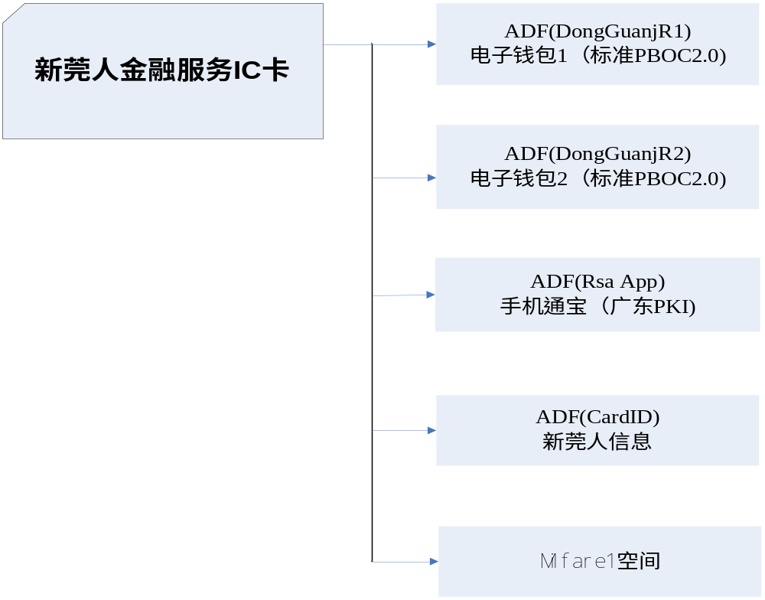

2.3各ADF描述：

2.3.1 ADF(DongGuanJR1)（(DongGuanJR2)
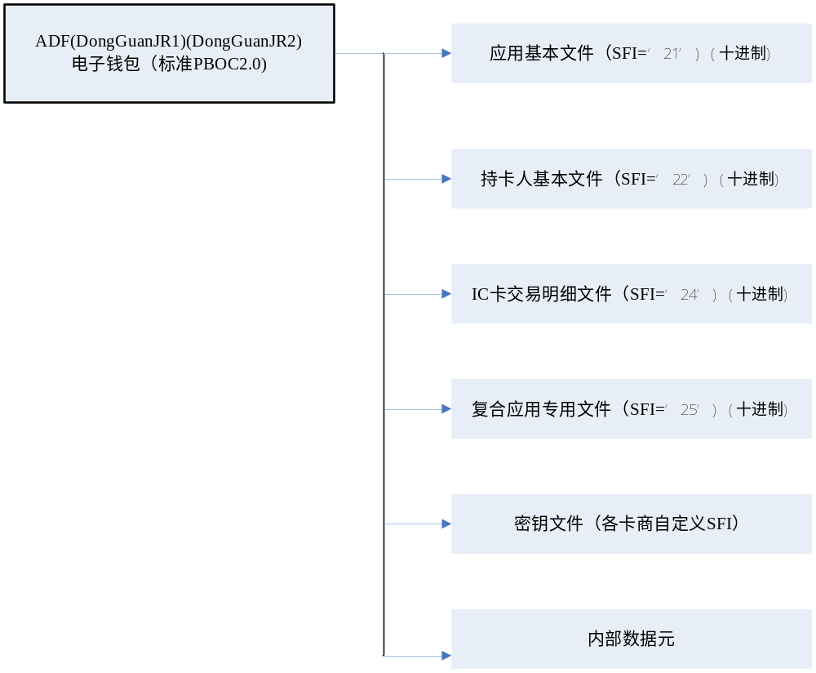
各文件和内部数据元定义完全按照《中国金融集成电路（IC）卡规范》定义。

/********为与省公司一致，必须有一个应用使用此结构 start**********/
  - 卡片结构
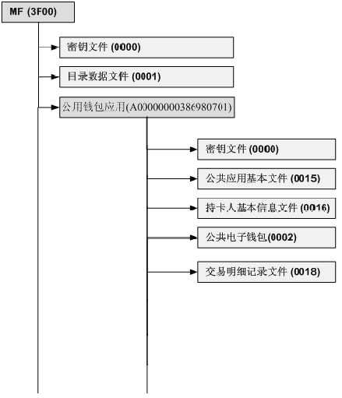
  - 卡结构说明
    - MF（3F00）
MF下文件信息：
文件名称 | 文件类型 | 标识符 | 大小 | 权限设计
MF | 主控文件 | 3F00 | FFFFH | - | -
KEY文件 | 密钥文件 | 0000 | 10条 | 读取：禁止 | 增权：密文+MAC(DCCK)
目录数据文件 | 变长记录文件 | 0001 | 0050H | 读取：自由 | 更新：禁止
ADF1-ADFn | 目录文件 | 3F01-  3Fnn |  | - | -

KEY文件（0000）
密钥名称 | 密钥代码 | 密钥类型 | 密钥标识 | 分散级别 | 分散因子 | 密钥作用
卡片主控子密钥 | DCCK | 主控密钥 | 00 | 0 |  | 控制MF下文件添加

目录数据文件(0001)
文件标识（SFI） |  | 0x01
文件类型 |  | 变长记录文件
文件大小 |  | 0050H
文件存取控制 |  | 读=自由 |  |  |  | 改写=禁止
标志 | 长度 | 值
70 | Var. | 结构数据对象标签
70 | Var. | 61 | Var. | 应用模板
 |  |  |  | 4F | 0x05-0x10 |  | DDF名称
 |  |  |  | 50 | 0x01-0x10 |  | 应用标签

    - 公用钱包应用（A00000000386980701）
A00000000386980701目录下文件信息：
文件名称 | 文件类型 | 标识符 | 大小 | 权限设计
目录文件 | 主控文件 | 3F01 | 07FFH | - | -
KEY文件 | 密钥文件 | 0000 | 01FFH | 读取：禁止 | 增权：密文+MAC(DCMK)
公共应用基本 | 二进制文件 | 0015 | 001EH | 读取：自由 | 更新：明文+MAC(DAMK)
持卡人基本信息文件 | 二进制文件 | 0016 | 0037H | 读取：自由 | 更新：明文+MAC(DAMK)
电子钱包文件 | 钱包文件 | 0002 |  | 读取：COS维护 | 更新：COS维护
电子钱包交易明细记录文件 | 循环记录文件 | 0018 | 0A×17H | 读取：自由 | 更新：COS维护

KEY文件（0000）
密钥名称 | 密钥代码 | 密钥类型 | 密钥标识 | 分散级别 | 分散因子
应用维护子密钥 | DAMK | 维护密钥 | 00 | 1 | L1：应用序列号
消费子密钥 | DPK | 消费密钥 | 01 | 1 | L1：应用序列号
圈存子密钥 | DLK | 圈存密钥 | 01 | 1 | L1：应用序列号
TAC子密钥 | DTK | TAC密钥 | 01 | 1 | L1：应用序列号

公共应用基本信息文件(0015)
文件标识（SFI） | 0x15
文件类型 | 二进制文件
文件大小 | 001EH
文件存取控制 | 读=自由 | 改写=明文+MAC(DAMK)
字节 | 数据元 |  | 长度 | 格式
01－02 | 发卡方代码 |  | 2 | BCD（8698）
03－04 | 城市代码 |  | 2 | BCD
05－06 | 行业代码 |  | 2 | BCD
07－08 | RFU |  | 2 | BCD（FFFF）
09－09 | 应用类型标识（启用标志） |  | 1 | BCD
10－10 | 应用版本 |  | 1 | BCD
11－12 | 互联互通标识（参与互通城市的标识） |  | 2 | BCD
13－20 | 应用序列号 |  | 8 | HEX
21－24 | 应用启动日期 |  | 4 | YYYYMMDD  启用时更新
25－28 | 应用有效日期 |  | 4 | YYYYMMDD  启用时更新
29－29 | 卡主类型 |  | 1
30－30 | 卡子类型 |  | 1

持卡人基本文件
文件标识（SFI） | 0x16
文件类型 | 二进制文件
文件大小 | 0037H
文件存取控制 | 读=自由 | 改写=明文+MAC(DAMK)
字节 | 数据元 |  | 长度 | 格式
01－07 | 黑名单版本号 |  | 7 | BCD码:  版本号规则  YYYYMMDD+6位顺序号
08－11 | 金融服务卡号 |  | 4 | HEX
12－55 | 保留 |  | 44

电子钱包文件（0002）
文件标识（SFI） | 0x02
文件类型 | 电子钱包专用文件
文件大小 | 0002×0008H
文件存取控制 | 读=COS内部操作 | 改写= COS内部操作

电子钱包交易明细记录文件（0018）
文件标识（SFI） | 0x18
文件类型 | 循环记录文件
文件大小 | 000A×0017H
文件存取控制 | 读=自由 | 改写= COS内部操作
字节 | 数据元 |  | 长度 | 格式
01－02 | 电子钱包消费、冲资交易序号 |  | 2 | HEX
03－05 | 透支限额 |  | 3 | HEX
06－09 | 交易金额 |  | 4 | HEX
10－10 | 交易类型 |  | 1 | BCD
11－16 | 交易终端编号 |  | 6 | BCD
17－20 | 交易日期 |  | 4 | YYYYMMDD
21－23 | 交易时间 |  | 3 | HHMMSS

/*******为与省公司一致，必须有一个应用使用此结构 end**********************/

复合交易记录文件（0019）
文件标识（SFI） | 0x19
文件类型 | 变长记录文件
文件大小 | 00xxH(根据客户需求定义长度)
文件存取控制 | 读=自由 | 改写=过程消费改写
字节 | 数据元 |  | 长度 | 格式
01 | 复合消费标志符 |  | 1 | HEX
02 | 记录长度 |  | 1 | HEX
03 | 应用锁定标志 |  | 1 | HEX
04-n | 复合消费数据 |  | n-3 | HEX

2.3.2 ADF(Rsa App)
数据规划见《手机通宝PKI卡非接触面接口规范V1.0》2.2章节描述。

2.3.3 ADF(CardID)
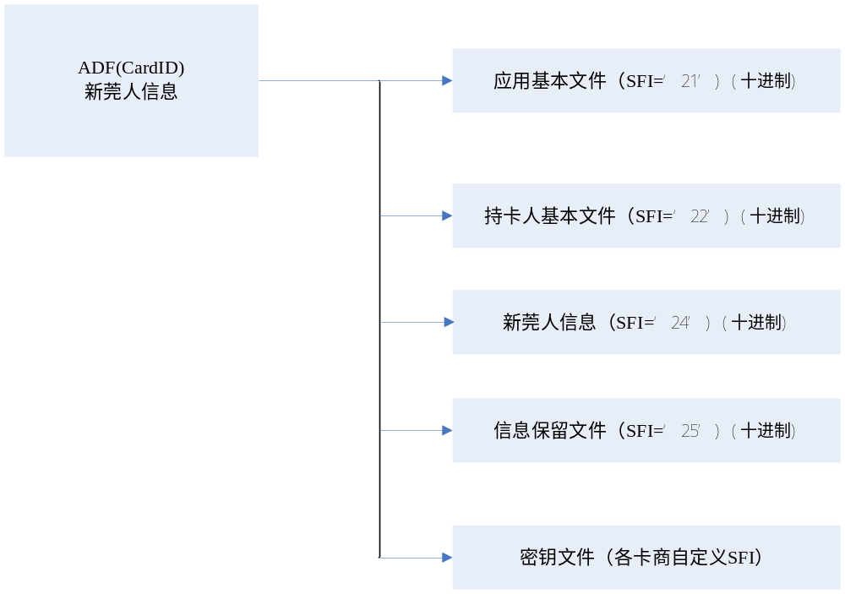

应用基本文件
文件标识(SFI) |  |  | ‘21’ (十进制)
文件类型 |  |  | 透明
文件大小 |  |  | 30
文件存取控制 |  | 读 = 自由 | 改写 =明文+MAC(DAMK)
字节 | 数据元 |  | 长度
1-8 | 发卡方标识 |  | 8
9 | 应用类型标识 |  | 1
10 | 发卡方应用版本 |  | 1
11-20 | 应用序列号 |  | 10
21-24 | 应用启用日期 |  | 4
25-28 | 应用有效日期 |  | 4
29-30 | 发卡方自定义FCI数据 |  | 2

持卡人基本文件
文件标识(SFI) |  |  | ‘22’ (十进制)
文件类型 |  |  | 透明
文件大小 |  |  | 55
文件存取控制 |  | 读 = 自由 | 改写 =明文+MAC(DAMK)
字节 | 数据元 |  | 长度
1 | 卡类型标识 |  | 1
2 | 本行职工标识 |  | 1
3-22 | 持卡人姓名 |  | 20
23-54 | 持卡人证件号码 |  | 32
55 | 持卡人证件类型 |  | 1

新莞人信息文件
文件标识(SFI) |  |  | ‘24’ (十进制)
文件类型 |  |  | 透明
文件大小 |  |  | 738字节
文件存取控制 |  | 读 = 明文+MAC(DAMK) | 改写 = 明文+MAC(DAMK)
字节 | 数据元 |  | 长度
基本情况
1 | 基本情况标识位（0F） |  | 1byte
2-31 | 姓名 |  | 30 bytes
32 | 性别 |  | 1byte
33 | 政治面貌 |  | 1byte
34-45 | 身份证件号码 |  | 12bytes
46-49 | 出生日期 |  | 4bytes
50 | 身高 |  | 1byte
51 | 文化程度 |  | 1byte
52 | 婚姻状态 |  | 1byte
53-54 | 国家/地区 |  | 2bytes
55 | 民族 |  | 1byte
56 | 户口所在地类型 |  | 1byte
57-106 | 户口所在地 |  | 50bytes
107-156 | 户籍所在地（籍贯） |  | 50bytes
157-160 | 首次来东莞日期 |  | 4bytes
161-170 | 联系电话 |  | 10bytes
居住信息
171 | 居住信息标识位（04） |  | 1byte
172-175 | 居住日期 |  | 4bytes
176 | 经济来源 |  | 1byte
177-226 | 现居住地址 |  | 50bytes
227 | 居住事由 |  | 1byte
计生信息
228 | 计生信息标识位（02） |  | 1byte
229 | 计生措施 |  | 1byte
230 | 落实计生措施地点 |  | 1byte
图书证信息
231-237 | 图书证信息 |  | 7bytes
指纹文件信息
238-737 | 指纹文件信息 |  | 500bytes
卡片生命周期信息
738 | 卡片生命周期信息 |  | 1bytes

数据定义：
基本情况标识位：0F代表后面属于基本情况的LV格式的数据信息有15个。
姓名：预留30个字节，可存储15个汉字，外国人姓和名之间用“· ”区分
性别：
01 ——男
02 ——女
政治面貌：指本人政治身份，国标GB/T 4762-1984定义
01 ——中国共产党党员
02 ——中国共产党预备党员
03 ——中国共产主义青年团团员
04 ——中国国民党革命委员会会员
05 ——中国民主同盟盟员
06 ——中国民主建国会会员
07 ——中国民主促进会会员
08 ——中国农工民主党党员
09 ——中国致公党党员
0A ——九三学社社员
0B ——台湾民主自治同盟盟员
0C ——无党派民主人士
0D ——群众
身份证件号码：预留13字节，第一字节代表长度，后面几个自己存储数据，空缺位补F。
文化程度：
01 ——研究生
02 ——本科
03 ——专科
04 ——职高
05 ——高中
06 ——初中
07 ——小学
08 ——其他
婚姻状态：
01 ——未婚
02 ——已婚
03 ——丧偶
04 ——离婚
国家/地区： ISO 3166-1这个标准定义了大部分国际普遍公认的国家和境外领土，这个文件中用两个字节存储采用二位字母代码（ISO 3166-1 alpha-2）编码的国家/地区编码。
民族：
01 汉 族 | 02 蒙古族 | 03 回 族 | 04 藏 族 | 05 维吾尔族 | 06 苗 族 | 07 彝 族
08 壮族 | 09 布依族 | 0A朝鲜族 | 0B 满族 | 0C 侗族 | 0D 瑶族 | 0E 白族
0F土家族 | 10 哈尼族 | 11 哈萨克族 | 12 傣族 | 13 黎族 | 14 僳僳族 | 15 佤族
16 畲族 | 17 高山族 | 18 拉祜族 | 19 水族 | 1A 东乡族 | 1B 纳西族 | 1C景颇族
1D柯尔克孜族 | 1E 土族 | 1F达斡尔族 | 20 仫佬族 | 21 羌族 | 22 布朗族 | 23 撒拉族
24 毛南族 | 25 仡佬族 | 26 锡伯族 | 27 阿昌族 | 28 普米族 | 29 塔吉克族 | 2A 恕族
2B乌孜别克族 | 2C俄罗斯族 | 2D鄂温克族 | 2E 德昂族 | 2F 保安族 | 30 裕固族 | 31 京族
32 塔塔尔族 | 33 独龙族 | 34鄂伦春族 | 35 赫哲族 | 36 门巴族 | 37 珞巴族 | 38 基诺族
40 黑种人 | 41 白种人 | 42 棕种人 | 43 黄种人 | 44 其他
户口所在地类型
01 ——非农业户口
02 ——农业户口
03 ——其他
居住信息标识位（04）：04代表后面属于居住信息的LV格式的数据信息有4个。
经济来源：
01 ——工资收入
02 ——经营收入
03 ——亲属供给
04 ——租金收入
05 ——其他
居住事由：
01 ——务工
02 ——务农经商
03 ——服务
04 ——因公出差
05 ——借读培训
06 ——治病疗养
07 ——保姆
08 ——投靠亲友
09 ——探亲访友
0A ——旅游观光
0B ——其他
计生信息标识位（02）:02代表后面属于计生信息的LV格式的数据信息有2个。
计生措施：
01 ——女扎
02 ——男扎
03 ——上环
04 ——皮下埋植
05 ——药具
06 ——无（待孕、怀孕、哺乳期）
落实计生措施地点：
01 ——省外
02 ——省内
03 ——市内

信息保留文件
文件标识(SFI) |  |  | ‘25’ (十进制)
文件类型 |  |  | 透明
文件大小 |  |  | 100
文件存取控制 |  | 读 = 自由 | 改写 = 明文+MAC(DAMK)
字节 | 数据元 |  | 长度
1-100 | 自定义数据 |  | 100

2.4 Mifare1空间
新莞人金融服务IC卡须预留Mifare1空间支持标准的Mifare1应用，用户可根据具体应用情况，对不同的扇区选用不同的访问控制条件和不同的密钥，以保证一卡多用的安全性。如果访问控制条件允许修改密钥，则可以在通过授权验证后进行修改，否则密钥将不可更改。
当对区尾的访问控制条件、密钥进行写操作时，需要良好的操作环境（将卡置于可靠的读写区域中），以防止发生写操作非正常中断，造成该扇区被自锁而无效。

APDU

3.1 APDU(电子钱包和新莞人信息)
APPLICATION UNBLOCK (应用解锁)
CARD BLOCK (卡片锁定)
EXTERNAL AUTHENTICATION (外部认证)
GET RESPONSE (取响应)
GET CHALLENGE (产生随机数)
INTERNAL AUTHENTICATION (内部认证)
PIN CHANGE/UNBLOCK (个人识别码修改/解锁)
READ BINARY (读二进制)
READ RECORD (读记录)
SELECT (选择)
UPDATE BINARY (修改二进制)
UPDATE RECORD (修改记录)
CREDIT FOR LOAD (圈存)
DEBIT FOR PURCHASE/CASH WITHDRAW (消费/取现)
DEBIT FOR UNLOAD (圈提)
GET BALANCE (读余额)
GET TRANSACTION PROVE (取交易认证)
NITIALIZE FOR CAPP PURCHASE（复合应用消费初始化）；
UPDATE CAPP DATA CACHE（更新复合应用数据缓存）；
DEBIT FOR CAPP PURCHASE（复合应用消费）。
等等
（详见《中国金融集成电路（IC）卡规范》）

3.2 APDU(手机通宝)
Generate RSA KEY (生成RSA密钥对)
Select File (选择文件)
Read Data (读数据)
Write Data (写数据)
Data Compress (数据压缩)
Digital Signatures (数字签名)
Signatures Verify (签名验证)
Data Encrypt (数据加密)
Data Decrypt (数据解密)
Create Random Num (产生随机数)
Operation Verify (操作认证)
等等
（详见《手机通宝PKI卡非接触面接口规范V1.0》规范）

指令与交易流程
电子钱包和新莞人信息应用指令与交易流程符合《中国金融集成电路（IC）卡规范》，手机通宝应用符合《手机通宝PKI卡非接触面接口规范V1.0》。

密钥
密钥 | 发卡方 | IC卡 | POS (PSAM)
用于消费交易的密钥 | 消费主密钥(MPK) | 消费子密钥（DPK），由MPK用应用序列号推导获得。 | 消费主密钥(MPK)
用于圈存交易的密钥 | 圈存主密钥 (MLK) | 圈存子密钥（DLK），由MLK用应用序列号推导获得。 | N/A
消费交易中用于产生TAC的密钥 | TAC主密钥 (MTK) | TAC子密钥（DTK），由MTK用应用序列号推导获得。 | N/A
用于解锁PIN  的密钥 | PIN解锁主密钥（MPUK） | PIN解锁子密钥（DPUK），由MPUK用应用序列号推导获得。 | 由发卡方考虑决定
用于重装PIN  的密钥 | PIN重装主密钥（MRPK） | PIN重装子密钥（DRPK），由MRPK用应用序列号推导获得。 | N/A
用于应用维护功能  的密钥 | 应用主控密钥（MAMK） | 应用主控子密钥（DAMK），由MAMK用应用序列号推导获得。 | N/A
电子钱包应用的密钥
密钥的推导方法和过程密钥的产生方法见《中国金融集成电路（IC）卡规范》

密钥 | 发卡方 | IC卡 | POS (PSAM)
用于应用维护功能  的密钥 | 应用主控密钥（MAMK） | 应用主控子密钥（DAMK），由MAMK用应用序列号推导获得。 | N/A
新莞人信息应用的密钥

手机通宝应用密钥管理符合《手机通宝PKI卡非接触面接口规范V1.0》。

个人化
预个人化卡片需要分别为三个应用写密钥数据和个人化初始数据。
手机钱包应用和新莞人信息应用的密钥数据，由省公司提供加密机和端口，卡商在生产工厂连接省公司加密机灌装。
手机通宝应用密钥和初始数据遵循卓望公司提供的数据，在生产工厂个人化，并将返回数据提交给卓望公司导入PKI系统。
如果卡片的背面贴有磁条，个性化数据后期在银行或其他安全渠道写入。

补充说明
电子钱包应用支持复合应用但不需要灰锁应用。

